Федеральное государственное бюджетное образовательное учреждение высшего образования

«Московский государственный технический университет
имени Н.Э. Баумана
(национальный исследовательский университет)» (МГТУ им. Н.Э. Баумана)

ФАКУЛЬТЕТ «Фундаментальные науки»
КАФЕДРА «Вычислительная математика и математическая физика» (ФН-11)

Р А С Ч Ё Т Н О - П О Я С Н И Т Е Л Ь Н А Я З А П И С К А

к курсовой работе на тему:

Кластерный анализ в биоинформатических приложениях.

Дисциплина: Основы сеточных методов

Студент
А.А. Соколов

(И.О.Фамилия)

Руководитель курсовой работы

А.И. Орлов

(И.О.Фамилия)

Москва, 2019

Список исполнителей
Руководитель курсовой работы | ________________ | А.И. Орлов
Исполнитель | ________________ | А.А. Соколов

Реферат
Отчет выполнен в 1 части и содержит: страниц — 16, иллюстраций — 2, таблиц — 0, приложений — 1, в отчете использовано источников — 12.

Содержание
Список исполнителей 2
Реферат 3
Содержание 4
Термины и определения 5
Перечень сокращений и обозначений 6
Введение 7
Основная часть КУРСОВОЙ РАБОТЫ 8
1 Предпосылки 8
1.1 Машинное обучение и интеллектуальный анализ данных 8
1.1.1 Обучение с учителем 9
1.1.2 Обучение без учителя 10
1.2 Биоинформатика 11
2 13
Заключение 14
Список использованных источников 15
Приложения 16

Термины и определения

Перечень сокращений и обозначений

Введение

Основная часть КУРСОВОЙ РАБОТЫ

1 Предпосылки
  - 1.1 Машинное обучение и интеллектуальный анализ данных
Машинное обучение — это область искусственного интеллекта, которая занимается разработкой алгоритмов и методов, которые учатся на эмпирических данных. По наличию или отсутствию верно размеченных исходных данных данные методы в основном разделяют на две группы: обучение с учителем (supervised learning) и обучение без учителя (unsupervised learning). В случае обучения с учителем, мы должны предоставить алгоритму репрезентативный набор данных с верно размеченными исходами train), на котором алгоритм должен будет научиться предсказывать неизвестные новые, неразмеченные данные (test data). Обучение без учителя же, напротив, направлено на изучение скрытых структур в данном алгоритму наборе немаркированных данных. Стоит отметить, что существует множество других отраслей машинного обучения, в том числе обучение с частичным привлечением учителя (semi-supervised learning), обучение с подкреплением (reinforcement learning) и многие другие.
Целью интеллектуального анализа данных (data mining) является обнаружение закономерностей и полезных фрагментов информации в большом наборе данных. Методы машинного обучения используются при извлечении данных в дополнение к другим методам, например, из прикладной статистики, дискретной математики и методам оптимизации. Ключевым аспектом, который позволяет анализу интеллектуального анализа данных использовать методы машинного обучения, является возможность форматировать и представлять добытые данные в структуре, доступной для методов машинного обучения. Такие данные обычно организованы как набор объектов с количественными характеристиками.
    - 1.1.1 Обучение с учителем
Репрезентативный набор известных и верно размеченных данных, которые используются в обучении с учителем принято называть обучающая выборка или train data, или learning data. Обучающая выборка обычно представляет собой набор примеров, отклик которых уже известен. Отклики примеров представляются собой «правильные ответы» на вопрос, который исследуется для данного конкретного объекта. Иллюстрированным примером является набор фотографий котов и собак, который используется для обучения с учителем, чтобы ответить на вопрос «на фотографии представлен кот или собака?». Обучающая выборка изначально считается верно размеченной, то есть правильный ответ на вопрос о том, какое животное представлено на фотографии, имеется для каждой фотографии. Если обучение прошло успешно, то данные алгоритм сможет с высокой точностью идентифицировать животное на невидимой ранее фотографии, то есть на объекте из тестовой выборки.
В качестве примеров приведем некоторые наиболее популярные алгоритмы, использующиеся в задачах линейной и нелинейной классификации:
- метод k-ближайших соседей [1];
- искусственные нейронные сети [2];
- метод опорных векторов [3];
- линейный дискриминантный анализ [4];
- наивный байесовский классификатор [5];
- дерево решений [6];
- генетическое программирование [7].
Это далеко не полный список существующих алгоритмов и в настоящей курсовой работе будут рассмотрены лишь некоторые из представленных алгоритмов.
Многие линейные методы, такие как метод опорных векторов (SVM), можно сделать нелинейными, применив так называемый «ядерный трюк», который преобразует данные в другое пространство, в котором применяется первоначально линейный метод [8]. Кроме того, из-за различий между этими методами в их слабых и сильных сторонах используются ансамбли классификаторов, в которых разные методы голосуют за ответ, и ответ, который получает большинство голосов, считается окончательным консенсусным ответом [9], [10]. Общий вид ансамбля представлен на
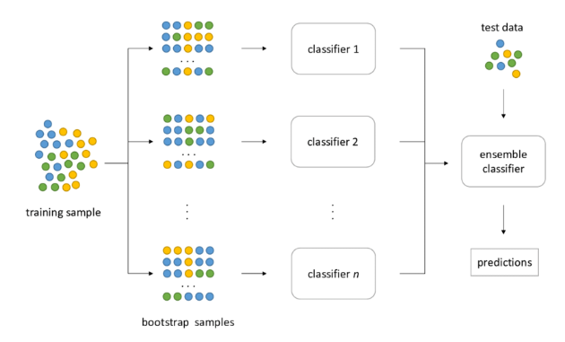

Рисунок 11 — общая структура ансамбля классификаторов.
    - 1.1.2 Обучение без учителя
В отличие от обучения с учителем, данные, исследуемые методами обучения без учителя, не имеют изначальной маркировки верных ответов. В биоинформатических приложениях данный класс алгоритмов является доминирующим и представляет собой фокус данной курсовой работы. При кластеризации набор наблюдаемых объектов с измеренными признаками разделяется на несколько кластеров объектов так, что те объекты, которые включены в один кластер, похожи друг на друга, но не похожи на объекты, включенные в другие кластеры. Степень схожести объектов определяется изначально исследователем, исходя из различных эвристик [11]. Одной из проблем, возникающих при обучении без учителя является определение правильного числа кластеров. Это может быть оценено на основе априорных знаний, специфичных для конкретной области, или это может стать одним из этапов обучения.
  - 1.2 Биоинформатика
Современные прорывные области исследований появляются благодаря сотрудничеству исследователей из разных, порой, на первый взгляд, далеких дисциплин. Примерами могут служить квантовая информатика, нейролингвистика, биофизика, биохимия, системная инженерия, бизнес-информационные системы управления и другие. Этот союз между дисциплинами дает результаты, который смешивают взгляды ученых из разных областей на одну и ту же тему или некоторую область тем.
Стимулы, ведущие к таком сотрудничеству, многочисленны. Например, одна дисциплина может разрабатывать инструменты, которые генерируют типы данных, которые анализируются методами из другой дисциплины. В других случаях исследователи могут прийти к тому, что обнаружат, что значительная часть области их действия фактически основана на принципах другой области, например, исследование биологических процессов в клетке на уровне химических взаимодействий, привели к возникновению междисциплинарной биохимии. Междисциплинарные области, такие как бизнес-информационные системы и управленческие информационные системы, возникли из-за высокого спроса бизнеса на возникшее в недавнее время существенный рост объемов данных, который привел к невозможности использования стандартных классических методов анализа данных.
Междисциплинарным направлением, которое рассматривается в данной курсовой работы с точки зрения применимости методов машинного обучения, в частности обучения без учителя, является биоинформатика. Причиной появления этой области является все более растущие объемы необработанных биологических данных, которые связаны с развитием новых технологий секвенирования [12].
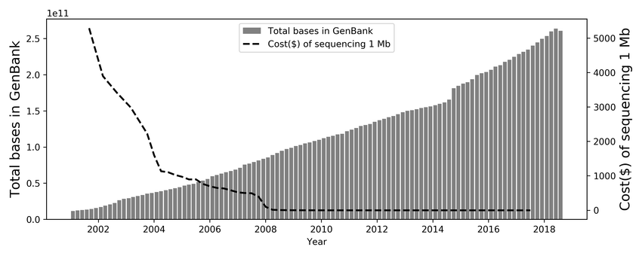

Рисунок 1.11.1 — Растущий объем базы данных GenBank (Ncbi.nlm.nih.gov 2018), следующий за уменьшением стоимости секвенирования.
Масштаб этих данных на порядки выше тем то, что может быть эффективно обработано вручную. Следовательно к данной проблеме начали подключаться специалисты по компьютерным наукам и исследователи в области анализа данных. Совместная работа ученых из разных областей, обмен результатами и проведение междисциплинарных конференций привели и по-прежнему ведут ко многим ключевым открытиям в биологии и медицине. Такой успех привлек многих информатиков и математиков к биологии и многих биологов к компьютерным наукам, чтобы на лоне коллективного взаимодействия специалистов из разных областей привести к созданию новой междисциплинарной науки – биоинформатики.
Область биоинформатики включает разработку методов и инструментов, предназначенных для хранения, поиска, организации, анализа и представления высокопроизводительных биологических данных.
Фундаментальной основой биоинформатики принято считать молекулярную биологию. В самом общем виде каждая часть молекулярной биологии, которая связана с большими объемами данных, подвергается анализу с помощью биоинформатических методов. Это включает, например, аспекты анализа последовательностей ДНК, РН и белков, экспрессии генов и белков, анализ генетики заболеваний, включая рак, анализ регуляции генов, регуляции химических взаимодействий, сопоставимый анализ разнообразия геномов между индивидуумами или видами и многое другое.

2

Заключение

Список использованных источников
11. Altman, N.S. (1992). An introduction to kernel and nearest-neighbour nonparametric regression. The American Statistician, 46(3), pp. 175–185.
22. Haykin, S. (1999). Neural Networks – A Comprehensive Foundation, 3rd Edition, Pearson, Prentice Hall, Singapore.
3. Cortes, C. and Vapnik, V. (1995). Support-vector networks. Machine Learning, 20(3), pp. 273–297.
4. Duda, R.O., Hart, P.E. and Stork, D.G. (2000). Pattern Classification. 2nd ed. John Wiley & Sons, Inc, New York.
5. Devroye, L., Györfi, L. and Lugosi, G. (1997). A Probabilistic Theory of Pattern Recognition. 2nd ed. Springer, New York.
6. Quinlan, J.R. (1986). Induction of decision trees. Machine Learning, 1(1), pp. 81–106.
7. Liu, K.-H. and Xu, C.-G. (2009). A genetic programming-based approach to the classification of multiclass microarray datasets. Bioinformatics, 25(3), pp. 331–337.
8. Shawe-Taylor, J. and Cristianini, N. (2004). Kernel Methods for Pattern Analysis, Cambridge University Press, Cambridge.
9. Breiman, L. (1996). Bagging predictors. Machine Learning, 24(2), pp. 123–140.
10.www.kaggle.com/amrmahmoud123/1-guide-to-ensembling-methods
11. Abu-Jamous, B., Fa, R., Roberts, D.J. and Nandi, A.K. (2013). Paradigm of tunable clustering using binarization of consensus partition matrices (Bi-CoPaM) for gene discovery. Plos One, 8(2), e56432.
12. Dash, Sajal & Rahman, Sarthok Rasique & Hines, Heather & Feng, Wu. (2018). Incremental BLAST: incremental addition of new sequence databases through e-value correction. 10.1101/476218.

Приложения
Приложение
20031

